1.1
Inicialmente considerando que a divisão de n por p tem resto zero, sendo assim uma possível seria a seguinte:
resto = n%p
div = n/p
se resto = 0 →fim, retorna div

Para o caso da divisão não ter resto zero:
Passo 1:
resto = n%p
div = n/p
Passo 2:
se resto = 0 →fim, retorna div
senão escolha um dos “cores” que ainda não foi selecionado, de forma aleatória e atribua a ele mais um número. Para evitar problema de balanceamento, podemos marcar esse core selecionado.
n= n-1;
caso resto !=0 e todos os cores estão marcados → desmarque todos
volta ao Passo 1.

1.2
Uma possível solução seria reduzir o número de calls que um determinado core recebe
agrupá-los par a par, ex: o core 0 faz a sua soma e recebe a soma do core 1 e assim sucessivamente, dessa forma o core 0 tem 3 calls, na forma antiga teríamos o core 0 com 7 calls.

1.3
Assumindo que o número de núcleos é uma potência de dois (1, 2, 4, 8 …)

divisor=2;
core_difference=1;
while(resta 1 core){
for(int i=0;i<cores.length;i=i+divisor){
if(i + core_difference == (i+core_difference) and (i+core_difference) – core_difference == i){
if(i % divisor == 0){
i → recebe e adiciona
}
if((i+core_difference) % divisor == 1){
i+core_difference → envia para i;
}
}
divisor = 2*divisor;
core_difference = 2*core_difference;
}

1.4

fator=1;
bit_toggle=1;
cores_saida[][];
while(resta 1 core){//nesse caso 3 estágios, pode também ser medido pelo tamanho dos binários ex: 000 → 3 estágios

for(int i=0;i<cores.length;i=i+fator){
cores[i] ^= 1 << bit_toggle; //toggle no bit da posição bit_toggle
cores_saida[staged][i] = cores[i];
}
fator = 2*fator;
bit_toggle++;
}

1.5
Os pseudocódigos dos exercícios 1.3 e 1.4 rodando com um número de cores não múltiplos de dois teríamos um erro na soma, visto que um termo não participaria do agrupamento par a par, consequentemente não iria ser somado.

Para o caso do número de cores não ser uma potência de dois, teríamos um core que não participaria do agrupamento par a par, uma possível solução:

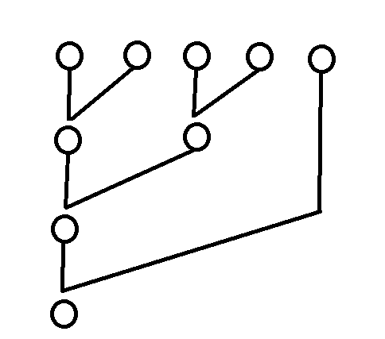

Ou também
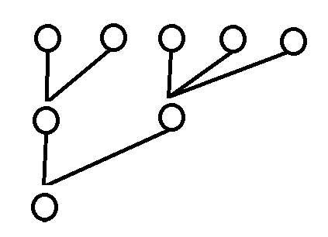

Na alternativa 1 o core master fará mais uma soma e na alternativa 2 o último core do segundo estágio fará uma soma a mais, analisando as duas possíveis soluções constata-se que elas são parecidas em termo de custo, portanto é uma questão de preferência a escolha de uma delas.

Os pseudocódigos adaptados ficariam dessa forma:
para a 1.3
if(cores.length%2==1){
core 0 → recebe e adiciona;
core (cores.length -1) → envia para core 0.
}
para a 1.4
if(cores.length%2==1){
cores_saida[0][staged+1] = toBinary(cores[cores.length-1]);
}

1.6

n=1024
1.the original pseudo-code for a global sum
 | 1 | 2 | 4 | 8 | 16 | 32 | 64 | 128 | 256 | 512 | 1024
receive | 0 | 1 | 3 | 7 | 15 | 31 | 63 | 127 | 255 | 511 | 1023
additing | 1024 | 512+1 | 256+3 | 128+7 | 64+15 | 32+31 | 16+63 | 8+127 | 4+255 | 2+511 | 1024

Receive = n_cores-1;
Additing = (n/n_cores)+receive;

2.the tree-structured global sum
 | 1 | 2 | 4 | 8 | 16 | 32 | 64 | 128 | 256 | 512 | 1024
receive | 0 | 1 | 2 | 4 | 8 | 16 | 32 | 64 | 128 | 256 | 512
additing | 1024 | 512+1 | 256+2 | 128+4 | 64+8 | 32+16 | 16+32 | 8+64 | 4+128 | 2+256 | 1+512

Receive = (inteiro) n_cores/2;
additing = (n/n_corres) + receive;

1.7

Trata-se de paralelismo de tarefa, seguinte a mesma lógica do enunciado da questão que diz que no primeiro exemplo de soma global a primeira parte trata-se de paralelismo de dados e a segunda parte(a parte responsável por pegar os valores das somas locais e fazer a soma global) é paralelismo de tarefas, logo, a implementação usando estrutura de árvore, fazendo as somas parciais par a par também é paralelismo de tarefa, visto que a diferença entre elas é que não está sendo concentrando todo o trabalho no core master.

1.8

1.
Comprar bebidas
Comprar comidas
Comprar descartáveis
Providenciar o som
Providenciar decoração
Limpeza antes e depois do local
Pedir as autorizações necessárias
2.
Usando paralelismo de dados na limpeza da casa, uma sugestão seria cada
professor ficar responsável por um cômodo da casa. Ex Professor A → cozinha, Professor B → banheiro.
3.
Comprar bebidas, Comprar comidas, Comprar descartáveis, Providenciar o som e Providenciar decoração paralelismo de tarefas.
Limpeza antes e depois do local, e Pedir as autorizações necessárias paralelismo de dados.

1.9

Simples algoritmo de busca utilizado em motores de busca:

suponhamos que temos três páginas web com os seguintes textos

Página 1→ O rato roeu a roupa do rei de roma.

Página 2→ O gato roeu a roupa do rei de roma.

Página 3→ A roma foi destruída por um rato.

E queremos pesquisar “rato roeu”
o funcionamento do algoritmo é da seguinte forma:
pegar termo a termo da query de pesquisa e verificar se existe na página e a quantidade de ocorrências, fazendo isso, página por página e salvando o local aonde o termo apareceu.
No exemplo acima:
termos → rato, roeu
Página 1
rato → 1 2( 1 vez na posição 2)
roeu → 1 3( 1 vez na posição 3)

e assim por diante, no final classifica os resultados de acordo com as posições das ocorrências, quanto mais perto maior o peso.

Utilizando paralelismo nesse algoritmo, podemos fazer por paralelismo de tarefas no qual cada core ficaria responsável por pesquisar 1 termo, mas teríamos problemas nisso, se a quantidade de termos aumentar muito ? Para 20 termos precisaríamos de 20 cores, isso é inviável. Utilizando paralelismo de dados, a quantidade de páginas seria dividida para os cores, e cada core pesquisaria todos os termos por página. Se tivermos muitas páginas e muitos termos também teremos problemas, uma quantidade muito grande de termos seria o nosso pior caso. De qualquer forma esse algoritmo de forma paralela seria melhor do que de forma serial , visto que, o trabalho seria dividido, utilizando paralelismo de dados chegamos a um denominador comum de eficiência e tempo.

2.1
A -
Fetch operands 1*2 nanosegundos = 2
Compare exponents 1*1 nanosegundos = 1
Shift one operands (se necessário) 1*1 nanosegundos = 1
Add 1*1 nanosegundos = 1
Normalize result(se necessário) 1*1 nanosegundos = 1
Round result(se necessário) 1*1 nanosegundos = 1
Store result 1*2 nanosegundos = 2
Total = 9 nanosegundos

B - levando em consideração os resultados da questão anterior feita para a adição de floats leva 9 nanosegundos cada, para 1000 pares levaria 9*1000 = 9000 nanosegundos sem pipeline.
C – utilizando pipeline teriamos 9 nanosegundos que é o tempo que leva para sair o primeiro resultado + 2 nanosegundos para cada resultado seguinte, então, 999*2 + 9 = 2007 nanosegundos.

D- quanto temos um cache miss no level 1, a cpu irá buscar no level seguinte da cache, no nosso caso no level 2, que levará um tempo maior, visto que, quanto maior o level mais lento é o acesso, com isso, teremos um atraso na saída do pipeline e consequentemente o tempo final aumenta, isto fará com que algumas etapas do pipeline fiquem ociosas devido esse “atraso”, caso a falha seja no level 2 seria ainda pior, pois a cpu terá que ir buscar esse dado na memória principal levando 50 nanosegundos.

2.2
Os dados a serem escritos na memória podem ficar guardados em uma fila temporária, dessa forma reduziria a quantidade de acessos a memória, melhorando a performance do write-through.

2.3

O aumento da cache e da matriz afetaria bastante o exemplo em que o loop mais interno ler a coluna para cada iteração seria necessário um acesso a memória, visto que, na linguagem C ler matriz utilizando o loop mais interno varrendo a linha é mais eficiente pelo fato da cache carregar a linha.
Tendo MAX=8 e o cache armazenando quatro linhas
Cache line
0 | A[0][0] | A[0][1] | A[0][2] | A[0][3]
1 | A[0][4] | A[0][5] | A[0][6] | A[0][7]
2 | A[1][0] | A[1][1] | A[1][2] | A[1][3]
3 | A[1][4] | A[1][5] | A[1][6] | A[1][7]
Observamos que com o aumento do MAX seria necessário mais acesso a memória para carregar as linhas no cache.
Para o primeiro par de loops ao acessar A[0][0] pela primeira vez, o sistema irá carregar além do requisitado toda a linha na cache, com isso para o restante da linha A[0][1],A[0][2] e A[0][3] esses dados já estão na cache sendo necessário fazer um novo acesso só para a próxima linha A[1][0] e assim por diante, com isso teríamos 4 miss, já no segundo par de loops ao acessar pela primeira vez A[0][0] o sistema irá carregar o restante da linha na cache, como o próximo na iteração é A[1][0] aqueles dados carregados na cache serão descartados dando lugar aos dados da linha referente a A[1][0] e assim por diante com isso ao final do loop teremos 16 miss, pelo fato de toda iteração ele ter de ler os dados da matriz A na memória.

2.4

2^12 = 4096 bytes → páginas de 4 kilobytes
20 + 12 = endereço de 32 bytes

2.5

Adicionando cache e página virtual ao sistema de von neumman ele continuará sendo um sistema SISD visto que tanto o cache tanto a página virtual são auxilios utilizados para evitar uma grande quantidade de acessos a memória principal,pois tal acesso é custoso para o sistema, a adição de pipeline criaria uma linha de produção na cpu, reduzindo sua ociosidade mas continuaria com a masma estrutura SISD, já o multiple issue perderia a característica de SISD pelo fato de ter o processo replicado para diferentes unidades funcionais, dessa forma teríamos a possibilidade de ter mais de uma ULA, o hardware multithreading também não obedece as características SISD visto que você tem multiplas unidades funcionais, que são chaveadas pelo hardware.

2.6

São necessário 10 ciclos para carregar uma palavra de 64 bits, 6.4 bits por ciclo, logo, seria necessário 10 bancos de memória para carregar toda a palavra em um unico ciclo.
2.7
Funcionamento do vetor de processos
fetch n números do vetor y
fetch n números do vetor x
fetch n números do vetor z
faz as operações necessárias e guarda os resultados
Funcionamento do GPU

2.8

2.9
O MISD(multiple intructions single data) o próprio nome já diz o que ele faz, muitas unidades funcionais executam diferentes operações sobre o mesmo dado. Um exemplo que eu acredito utilizar MISD são os controladores de aviões, visto que é um sistema que tem a obrigação de ter boas respostas e confiabilidade, não admite falhas, afinal, uma falha em um sistema desse tipo acarretará em muitas mortes, com isso, para evitar falhas temos unidades funcionais fazendo a mesma instrução para um mesmo dado, com isso, caso a unidades no qual foi requisitado uma operação falhe, você tem esse dado pronto na unidade seguinte, não sendo necessário processar novamente.

2.10
a)
p=1000
cada processador vai executar 10^12/p instruções→ 10^9 instruções por processador
cada processador deve enviar 10^9(p-1) mensagens → 999.10^9 mensagens
para 1000 processadores → 1000*999.10^9 = 999.10^12 mensagens ao total
cada mensagem demora 10^-9 para ser enviada → para um total de 999.10^12 mensagens * 10^ -9 = 999.10^3 segundos
b)
com cada mensagem demorando 10^-3 para ser enviada e p=1000 → 1000 * 999.10^9 * 10^ -3 =
999.10^9 segundos

2.11
direct interconnect do tipo ring 2 links possíveis para qualquer processador. Formula = 2p
Direct interconnect do tipo toroidal mesh é um pouco mais complexo, tem uma quantidade de links maior. Formula = 3p
direct interconnect do tipo fully connected network é o modelo que todo mundo se conecta com todo mundo. Formula = 5p
direct interconnect di tipo hypercube é o padrão mais utilizado nos sistemas atuais, um hypercubo unidimensional é a fully connected system para 2 processadores e assim por diante. Formula = d*p

2.12

2.13
a)
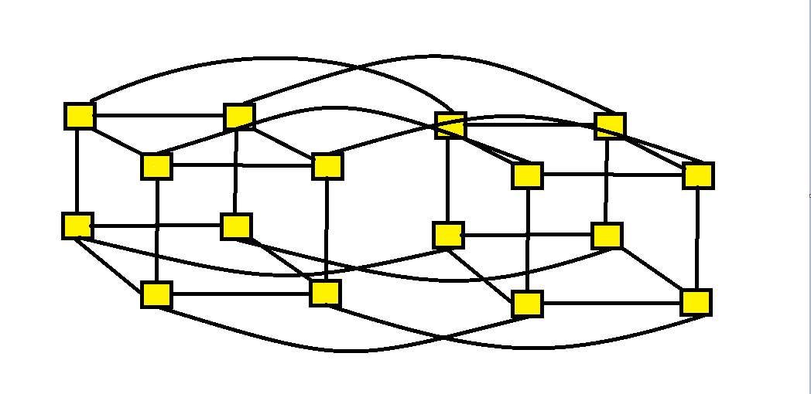
b)

2.14
2.15
2.16
2.17
2.18
2.19
2.20
2.21
2.22
2.23
2.24

